坠落防护系统是一种专门设计用于防止工作人员在工作中坠落的安全设备。这种系统通常包括安全带、安全网、防坠器等主要组件，以及配套的安装和维护设备。这些组件和设备都经过特殊设计和测试，以确保它们能够在各种工作环境中有效地提供防护。

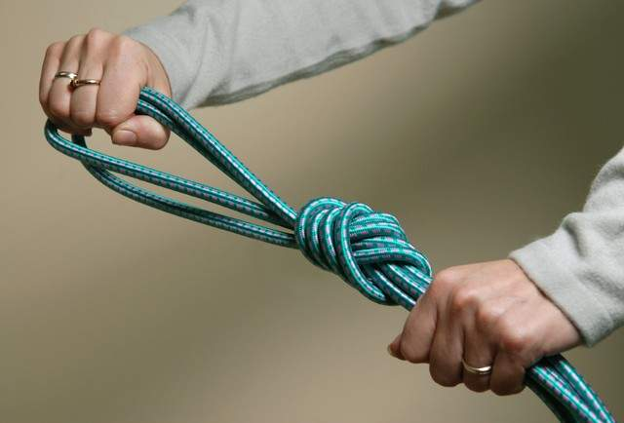

**坠落防护系统**

个人坠落防护系统是用来把工作人员与固定挂点连接起来所必需的一整套产品，可完全防止出现从高处坠落的情况或是能完全地制止这种情况的发生。

单独使用这些产品不能对坠落提供防护但是，如果这些构件能够良好的组合在起，那么它们将形成一种对工作场所的安全和整体的坠落防护计划都极其重要的个人坠落防护系统。

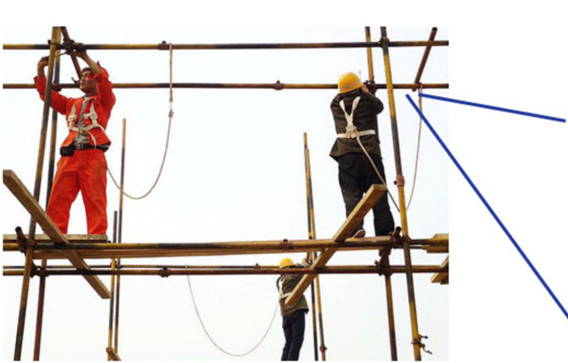

**挂点:**一般指安全结点 (如支架、脚手架、吊绳等) 。此挂点:

必须能够承受大于10KN的静态负载3分钟 (EN 795 b)。

应位于足够高的地方，从而避免工人在坠落时不会碰到低层结构，同时要尽可能与工作场所垂直。

**挂点连接件:**用来连接中间连接件和挂点 (如织带、吊索、支架夹具) 。

应与挂点相匹配，并且能够承受大于15KN静态负载3分钟 (EN362)。

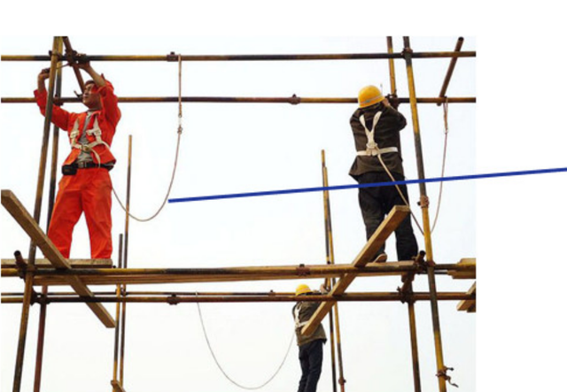

**中间连接件:**这是连接安全带与挂点或挂点连接件的关键部件 (如:缓冲减震绳、坠落制动器、抓绳器等)。

其作用是防止工人出现自由坠落的情况，并且应该根据所进行的工作以及工作环境来进行选择。

必须要计算出可能的坠落距离，以确定所要采用的中间连接件的类型。

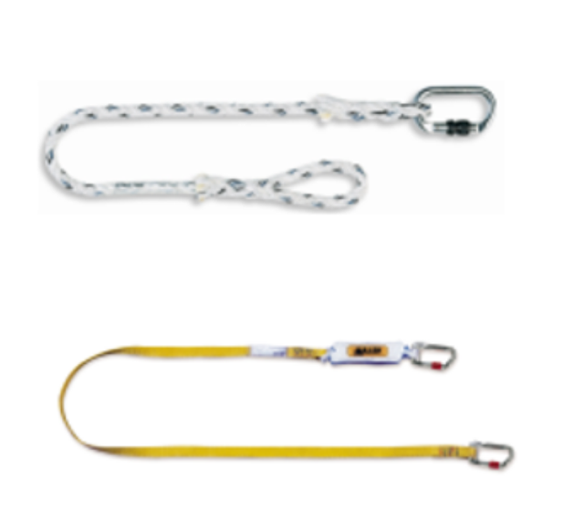

**连接件**

**系绳 (带) :** 最大长度2米，当工作时的移动距离不大时使用。

**系绳:**弄脏后会变硬并且不易操作，但是比系带更耐用，使用寿命更长

**系带:** 重量轻，颜色鲜艳，比安全绳更易操作，但是使用寿命比系绳短。

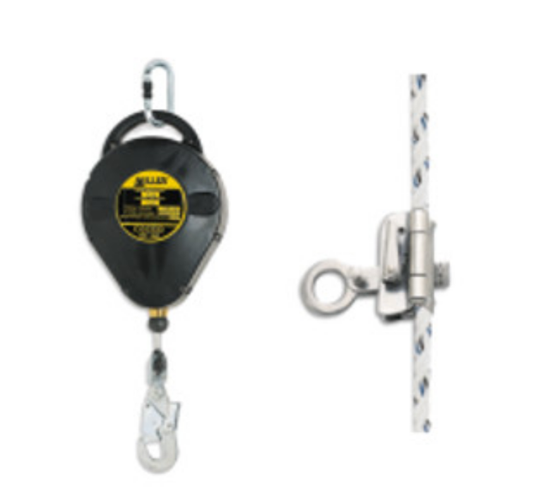

**坠落制动器:**长度2.5到40米，缆绳能自动伸缩，让工人可以自由活动。当工人需要在工作场所较快速的上下时，也可使用。一旦发生坠落，自动制动系统会马上制止坠落。

**抓绳器:**当需要在位于高处的工作位置自由移动时使用，包括水平，垂直，固定或柔性装置。当发生坠落时，导向型的抓绳器会夹住吊绳制动。

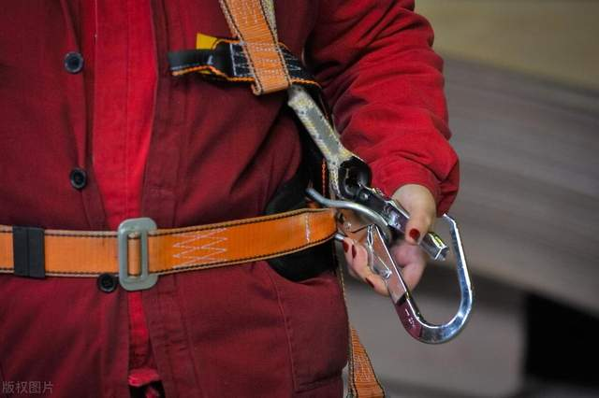

**坠落防护系统**

**全身安全带:**工人所穿戴的个人防护产品。

其作用是在发生坠落的情况可以拉住工人，以致其不会受伤，也不会从安全带中滑脱。

坠落防护系统中唯一允许的安全带形式是全身安全带。

这应根据所进行的工作以及工作环境来进行选择。

安全带上的每处挂点必须能够承受大于15KN的静态负载3分钟 (EN361和E358)。

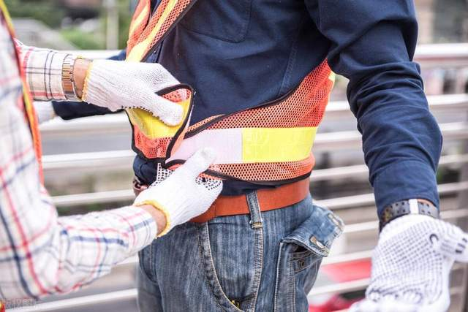

**安全带的特征**

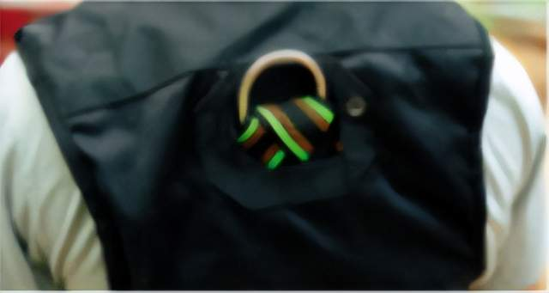

**后侧挂点:**这是防坠安全带上的基本挂点。它适用于标准工作场所:工人只需在正常工作时防坠落，但不需要悬吊在高处进行工作。

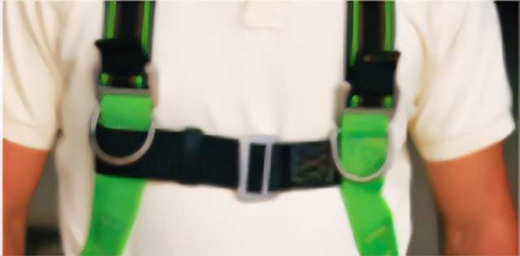

**前侧挂点:**前侧连接，同时使用来防止坠落控制更方便。一般在悬挂状态下使用会更舒服，还可在救援时来使用。

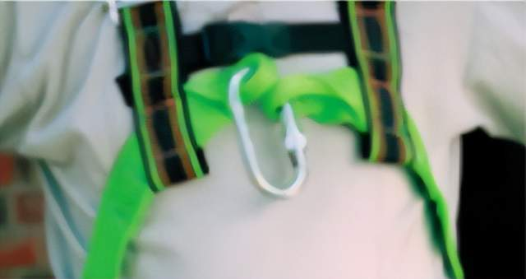

**前侧挂环:**使用安全钩把2个挂环连接起来然后再与中间连接件连接。适用于攀爬(使用抓绳器)、李闭空间、救援以及工作定位等情况。

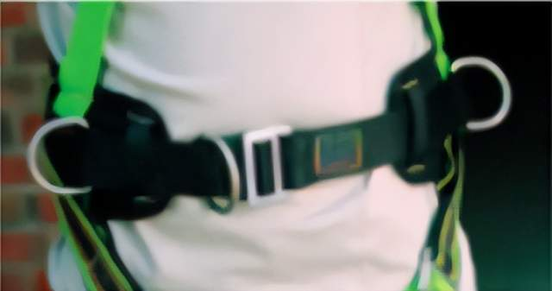

**腰带上的腰侧D型环:**这些D型环不得用于坠落防护，通常用作工作定位，在这种情况下工人需要悬吊较长一段时间。使用腰带会使工人更舒服一些。

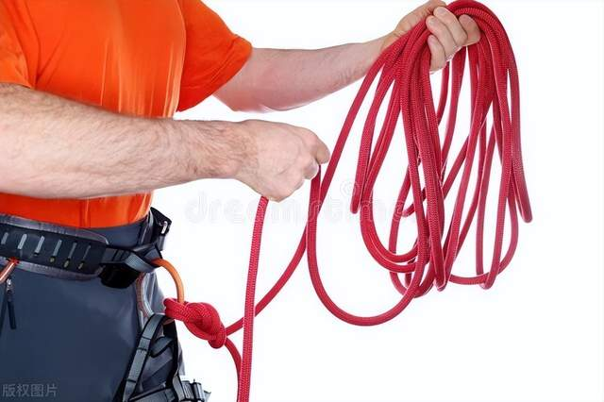

**安全带的穿戴**

抓住安全带的背部D型环，摇动安全带让所有的带子都复位。

解开胸带，腿带和腰带上的带扣，松开所有的带子。

从两腿之间拉出腿带，扣好。如果带有腰带，先扣好腿带再扣腰带。

扣好胸带，并将其定位在胸怀部中间。尽量拉紧，防止肩带松脱。

当所有的带子都扣好后，拉紧所有的带子，并将多余的带子穿过带夹。

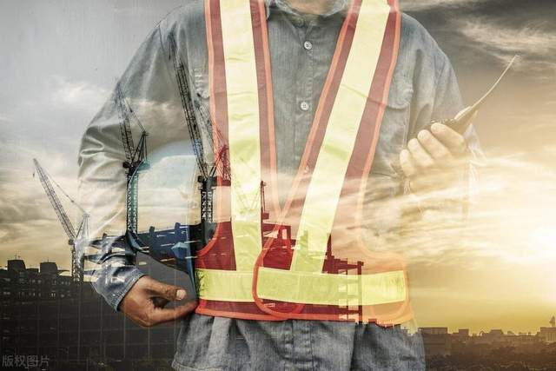

安全带按使用方式，分为围杆安全带和悬挂、攀登安全带两种。围杆作业安全带适用于电工、电信工、园林工等杆上作业。主要款式有: 电工围杆带单腰式、电工围杆带防下脱式、通用I型围杆绳单腰带式、通用II型围杆绳单腰式、电信工围杆绳单腰带式和牛皮电工保安带等。悬挂及攀登作业安全带适用于建筑、造船、安装、维修、起重、桥梁、采石、矿山、公路及铁路调车等高处作业。其式样较多，按结构分为单腰带式、单背带式、双背带式、全方位带式即攀登式。其中单腰式有架子工I型悬挂安全带、架子工I型悬挂安全带、铁路调车工悬挂安全带、电信工悬挂安全带、通用I型悬挂安全带、通用II型悬挂自锁式安全带等六种。

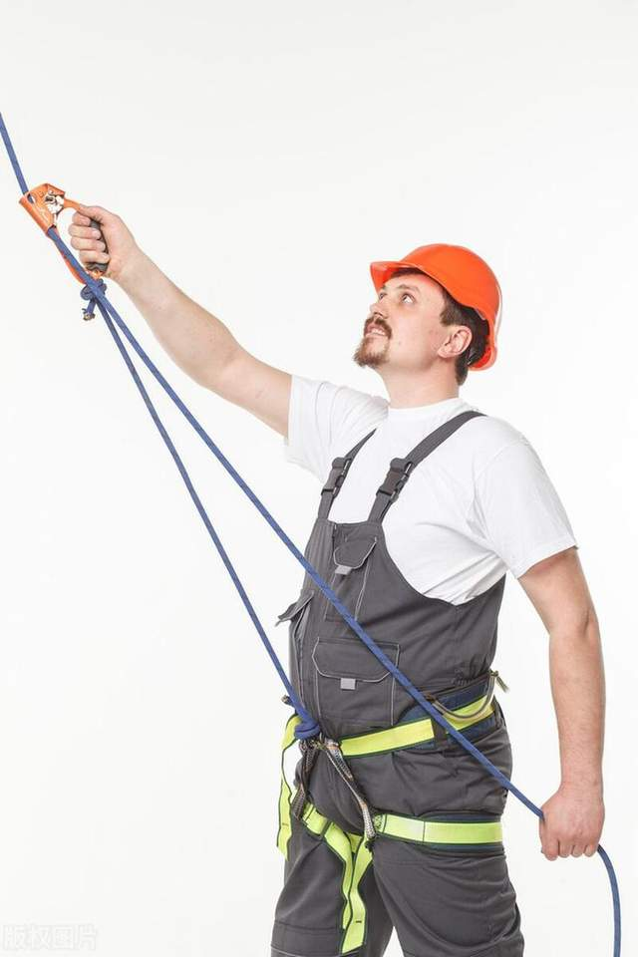

1) 工作区域限制

通过使用个人防护系统来限制工人的活动防止其进入可能发生坠落的区域。主要包括: 挂点/挂点连接件，全身安全带或腰带，中间连接件和限位系绳。

腰带只能在没有坠落风险，并且无法使用全身安全带的情况下才能使用。

2)工作定位

通过使用个人防护系统来实现工作定位，并承受工人的重量，使工人可以腾出双手来进行工作。主要包括:挂点/挂点连接件，全身安全带或定位腰带，中间连接件，定位系绳和坠落防护系统。

定位腰带只能在没有坠落风险，并且无法使用全身安全带的情况下才能使用。

3)落动

坠落制动:在我国《电业安全工作规程》 中规定高度超过1.5米时，必须使用安全带或采取其它可靠的安全防护措施。本系统包括:挂点/挂点连接件，全身安全带，带有缓冲减震器的中间连接件。

若要选择个人坠落防护产品的话，建议您先计划好可能的救援或撤离方案。两个或三个挂点的全身安全带将可作为您的一种救援产品。

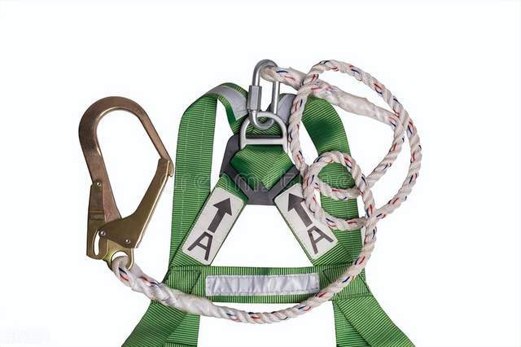

**坠落系数**

衡量挂点位置与坠落距离之间关系的参数

**系数0:**挂点高于头部

**系数1:**挂点平行或略高于安全带的固定点

**系数2:**挂点低于安全带的固定点，甚至位于工作人员脚部

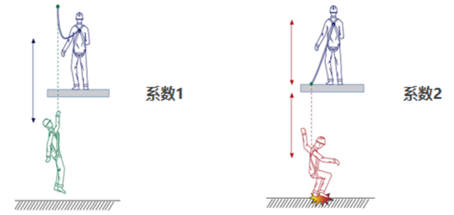

**估算坠落距离**

当使用缓冲减震系绳时，通过估算实际坠落距离来防止碰到低层建筑非常重要!

当坠落发生后，缓冲减震系绳会伸展一定的距离来缓冲，这个距离用1.75米来估算。

最后要留下1米的安全空间。

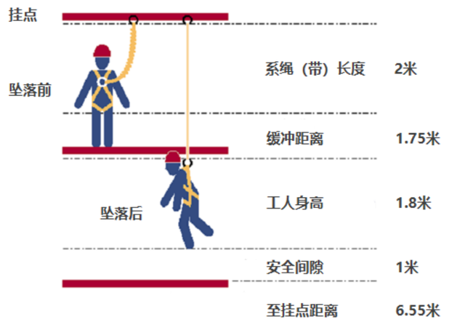

**摇摆危害 或“钟摆效应”**

如果安全绳没有垂直地固定在工作场所上方，发生坠落时将使得工人在空中出现摇摆，并可能撞到其他物体上或撞到地面造成伤害。

在开始工作前固定坠落保护产品时考虑摇摆危险是非常重要的。

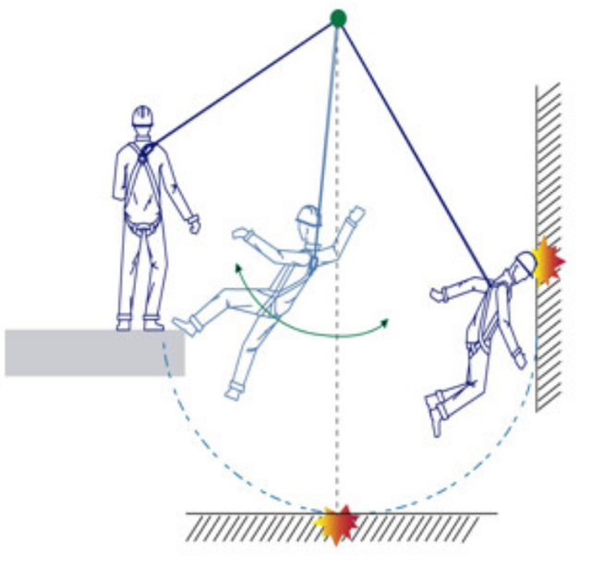

**常见的提问**

**在什么样的情形下需要使用坠落防护产品?**

只要存在坠落风险，就需要使用防护产品

坠落时可能撞到障碍物。

使用坠落防护产品的最终目的是防止坠落的发生。

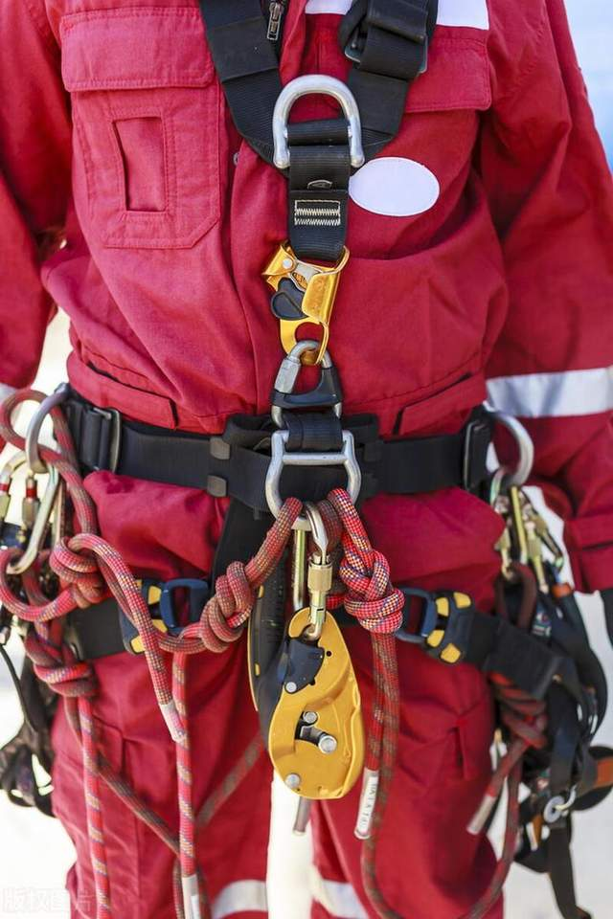

**每隔多久就需要对使用的安全带进行检查?**

每次使用前都需要进行检查，无论是否使用，每隔6个月都需要由“专业人员”进行检查。

**安全带可以经受几次坠落?**

一旦发生坠落，无论安全带是否有损坏，坠落时使用的整套产品都不能再用了。

**安全带和系绳可以使用多久?**

安全带与系绳使用的环境对其寿命影响非常大。

安全带的使用寿命较长。

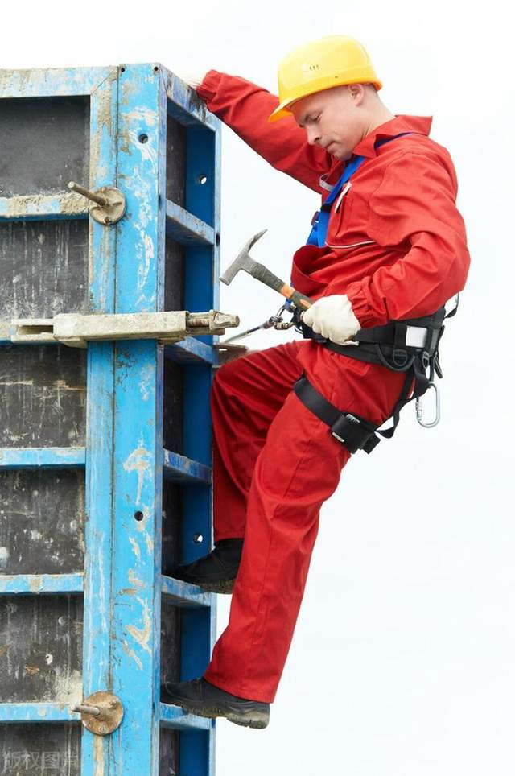

**我是否需要清洁我的安全带?**

在肮脏的环境中使用后，要对安全带进行清洁。

不要使用腐蚀性洗涤剂。

用中性的肥皂。

让安全带慢慢的干燥。

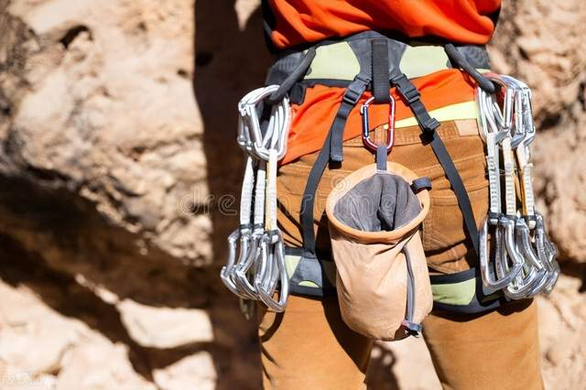

总的来说，坠落防护系统是一种非常必要的安全设备，它可以有效地减少工作人员在工作中坠落的风险。同时，为了确保系统的有效性，工作人员需要接受专门的培训和指导，并使用经过特殊设计和测试的设备。